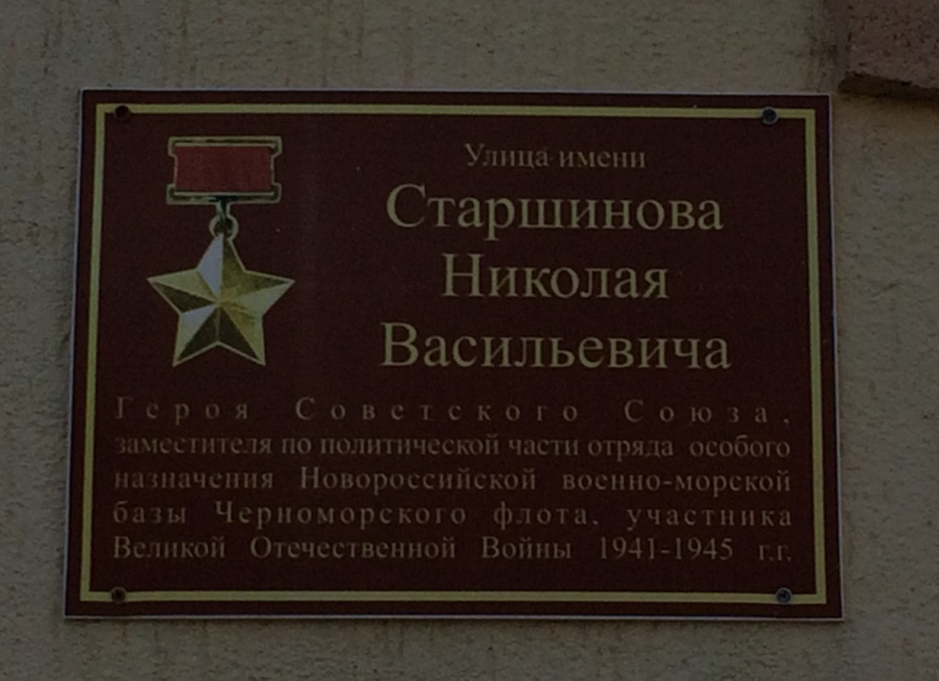
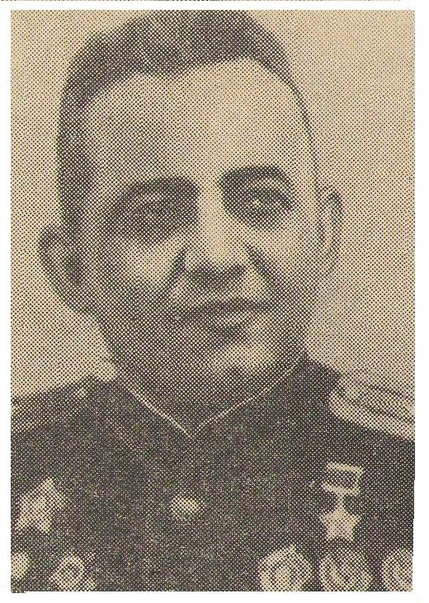
Старшинов Николай Васильевич родился 5 марта 1915 года в деревне Поспелиха ныне Варнавинского района Нижегородской области в семье крестьянина. В боях Великой Отечественной войны с 1941 года. С августа 1942 года - политрук взвода, затем политрук разведывательно-диверсионной роты. Осенью 1942 года возглавил 4 десантирования в тыл врага, в ходе которых разбито три вражеских гарнизона на черноморском побережье Краснодарского края. До этих операций Николай Васильевич имел ряд благодарностей от командования части, а за одну из операций 1942 года был представлен к награждению орденом «Красной Звезды». В конце 1942 года старший лейтенант Старшинов назначен заместителем командира по политчасти легендарного отряда морской пехоты Цезаря Куникова.
Позже, в представлении к награждению Старшинова к званию Героя Советского Союза были указаны подробности двух операций, успешно проведённых в районе Озерейки в конце 1942 года:
В феврале 1943 года участвовал в десанте в районе Станички и в последующих боях на плацдарме "Малая земля" под Новороссийском, в одном из боев заменил раненого Куникова и командовал отрядом. Осенью 1943 года капитан Старшинов в должности заместителя командира по политической части 393-го отдельного батальона морской пехоты участвовал в Новороссийской десантной операции.
В ночь с 9 на 10 сентября 1943 года отряды десантников высадились в Новороссийском порту. Старшинов во главе группы бойцов свыше 3 часов вёл бой с превосходящими силами противника. Было подбито 7 вражеских танков, уничтожено много гитлеровцев. Прикрывая друг друга огнем автоматов и пулеметов, десантники перешли в башню элеватора и еще 5 суток вели непрерывный бой.
По совокупности всех заслуг капитана Старшинова перед Родиной , был удостоен Высшей Правительственной награды – присвоения звания Герой Советского Союза.

Белик Вера Лукьяновна родилась 12 июня 1921 года в селе Охримовка, ныне Акимовского района Запорожской области, в семье рабочего. Окончила 2 курса Московского государственного педагогического института. В Октябре 1941 года добровольно вступила в ряды Красной Армии, освоила специальность штурмана.
С Мая 1942 года в действующей армии. Штурман звена 46-го Гвардейского ночного бомбардировочного авиационного полка ( 325-я ночная бомбардировочная авиационная дивизия, 4-я Воздушная армия, 2-й Белорусский фронт ) Гвардии лейтенант В. Л. Белик участвовала в битве за Донбасс и Северный Кавказ, освобождении Кубани, Крыма и Белоруссии, наносила бомбовые удары по военным объектам в Восточной Пруссии.
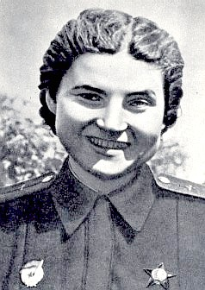
Свой первый боевой вылет Вера Белик, как и большинство её подруг, совершила в ночь на 9 Июня 1942 года с полевого аэродрома "Труд Горняка" в Донбассе. Бомбили живую силу врага в районе Снежного и Никифоровки.

К Августу 1944 года совершила 813 ночных вылетов, нанеся врагу большой урон в технике и живой силе. В ночь на 25 Августа 1944 года, выполняя очередное боевое задание, погибла северо - западнее города Замбрув ( Польша ). 23 Февраля 1945 года за мужество и воинскую доблесть, проявленные в боях с врагами, посмертно удостоена звания Героя Советского Союза. Награждена орденами Ленина, Красного Знамени, Отечественной войны 1-й степени, Красной Звезды.
Похоронена в городе Остроленка Варшавского воеводства ( Польша ). Её памятники установлены в Керчи и на родине, бюст - в вестибюле Московского государственного педагогического института. Её именем названы улица и школа № 7 в Керчи, рыболовный сейнер.

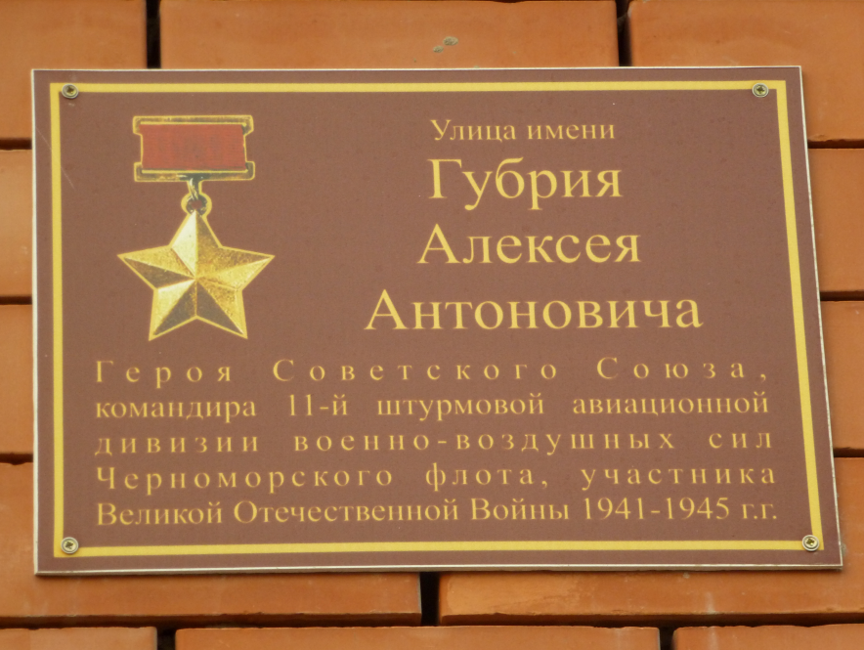
Алексей Губрий родился 12 февраля 1907 года в Одессе в рабочей семье. В 1932 году он окончил военно-теоретическую школу лётчиков в Ленинграде, в 1935 году — Ейскую школу морских лётчиков, после чего остался в ней преподавателем. С 1938 года Губрий командовал звеном эскадрильи гидросамолётов. Участвовал в советско-финской войне, в ходе которой отличился. В звании капитана был помощником командира 18-й авиационной эскадрильи военно-воздушных сил Балтийского флота, летал на самолёте «МБР-2».
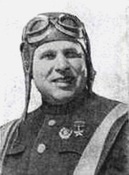
За время своего участия в боевых действиях Губрий совершил 22 боевых вылета. В декабре 1939 года Губрий попал в туман, но, несмотря на то, что самолёт обледенел, сумел вывести его. 2 февраля 1940 года вылетел в район падения советского бомбардировщика и, оказав помощь экипажу, на своём самолёте вывез его на аэродром в Ораниенбауме.
Указом Президиума Верховного Совета СССР от 21 апреля 1940 года за «образцовое выполнение боевых заданий командования на фронте борьбы с финской белогвардейщиной и проявленные при этом отвагу и геройство» капитан Алексей Губрий был удостоен звания Героя Советского Союза с вручением ордена Ленина и медали «Золотая Звезда» за номером 365.
За время Великой Отечественной войны А. А. Губрий прошёл путь от командира эскадрильи до командира 11-й штурмовой авиационной дивизии Военно-Воздушных Сил Черноморского флота. После окончания войны Губрий продолжал службу в авиации, преподавал в авиационных учебных заведениях. В 1954 году в звании полковника он был уволен в запас. Проживал в посёлке Ватутинки Ленинского района Московской области. Умер 10 апреля 1971 года, похоронен на Пенягинском кладбище Красногорска.
Награждён двумя орденами Ленина, тремя орденами Красного Знамени, орденом Суворова 2-й степени, двумя орденами Красной Звезды, а также рядом медалей.
Бюсты Губрия установлены на площади Героев в Чкаловске и на аллее Героев в Симферополе.

